**Бучацька ЗОШ І – ІІІ ступенів №1**

#### Конспект уроку

**Відбивання світла.**

**Закони відбивання світла.**

**Плоске дзеркало.**

Розробила:

учитель Тимець Г.М.

2017 р.

**Тема:** **Відбивання світла. Закони відбивання світла. Плоске дзеркало.**

**Мета:**

Навчальна: ввести поняття відбивання світла, ознайомити учнів із законами відбивання світла, показати утворення зображень у плоскому дзеркалі;

Розвивальна: розвивати логічне мислення учнів шляхом формування вміння будувати хід променів світла на основі законів відбивання, будувати зображення у плоскому дзеркалі;

виховна: виховувати уважність, акуратність при виконанні побудов, інтерес до вивчення фізики.

**Тип уроку:** урок вивчення нового матеріалу

**Обладнання:** установка для демонстрації законів відбивання світла, плоске дзеркало, мультимедійні засоби.

**План і хід уроку**

**І. Перевірка домашнього завдання**

Розв’яжіть задачу

|  |  |
| --- | --- |
| І варіант | ІІ варіант |
| Відстань від Сонця до Землі становить $1,5∙{10}^{8}$ км. Скільки часу йде світло від Сонця до Землі? | Відстань від Місяця до Землі становить $3,8∙{10}^{5}$ км. Скільки часу йде світло від Місяця до Землі? |

**ІІ. Актуалізація опорних знань**

**Гра встанови пару** [**поширення світла**](https://learningapps.org/display?v=pc04vy2b217)

**ІІІ. Мотивація теми**

У повсякденному житті ми часто використовуємо прилади, дія яких ґрунтується на використанні світла. Наприклад, у мене окуляри, без яких обійтись важко. Які ви ще знаєте прилади?

Відповіді учнів ( мікроскоп, лупа, телескоп, фотоапарат …). Отже, такі прилади корисні.

З минулого уроку ви знаєте, що світло поширюється прямолінійно.

Проблемне запитання *Чи може промінь світла змінити напрям поширення?*

На це запитання ми маємо дати відповідь на сьогоднішньому уроці.

**ІV. Пояснення нового матеріалу**

**Тема уроку** Відбивання світла. Закони відбивання світла. Плоске дзеркало.

Дослід 1 (сонячні зайчики)

Причина зміни напрямку поширення світла є інше середовище – скло.

*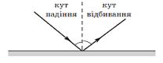Кут падіння* – кут між променем, що падає, та перпендикуляром до відбиваючої поверхні, проведеним у точці падіння променя.

*Кут відбивання* – кут між відбитим променем та перпендикуляром до відбиваючої поверхні, проведеним у точці падіння променя.

[кут падіння і кут відбивання](https://www.youtube.com/watch?v=jHv3kPkXPfs)

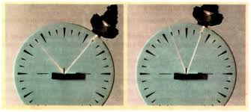**Закони відбивання:**

1. **падаючий і відбитий промені лежать в одній площині з перпендикуляром, проведеним до відбиваючої поверхні в точці падіння;**
2. **кут падіння дорівнює куту відбивання**. [закон відбивання світла](https://www.youtube.com/watch?v=nV_w5TdfUGc)

Приклади відбивання світла

Відображення у воді Місячна доріжка

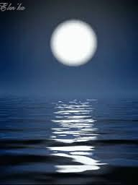

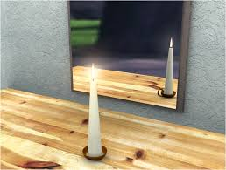Відображення у дзеркалі

**Види відбивання**

дзеркальне**відбивання***-*відбивання від гладенької поверхні

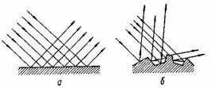

Розсіяне відбивання*-*відбивання від поверхні з малими нерівностями

* У випадку дзеркального відбивання ми можемо бачити зображення предмета в дзеркалі,
* у випадку розсіяного відбивання зображення не спостерігається.

**Побудова зображення в плоскому 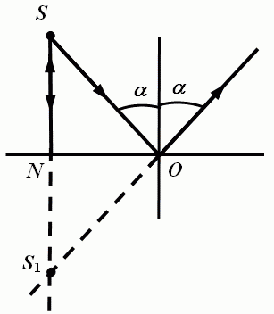дзеркалі** [плоске дзеркало](https://www.youtube.com/watch?v=BnI0WxXojpU)

Те дзеркало, яким ми звикли користуватись, – це звичайна скляна пластинка, яка зі зворотнього боку має тоненький напил металу. Існують і природні дзеркала – спокійна поверхня озера, затоки тощо.

Побудуємо зображення в дзеркалі: пустимо два промені, наприклад, під кутом 90° до поверхні і під довільним кутом **α**. На перетині їх продовжень отримаємо зображення S1 джерела**S**.

Бачимо, що трикутники **SNO** і **S1NO** –рівні (**доведіть це самостійно**). Зображення **S1** утворюється на перетині уявного продовження променів, а не на перетині самих променів. Наше око бачить точку **S1**, а насправді такої точки в просторі не існує.

Справа в тому, що **наше око має вроджену властивість бачити не лише промінь, що потрапив в око, а і його продовження в прямолінійному напрямку**.

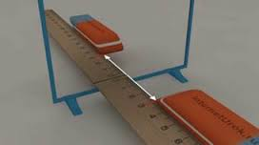Зображення предмета в плоскому дзеркалі є

* уявним,
* дорівнює за розміром предмета,
* розташоване на такій же відстані від дзеркала, що й сам предмет.
* внаслідок симетричності ліве і праве міняються місцями.

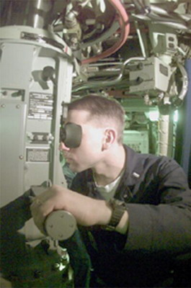**Практичне застосування дзеркал** [**http://disted.edu.vn.ua/courses/learn/825**](http://disted.edu.vn.ua/courses/learn/825)

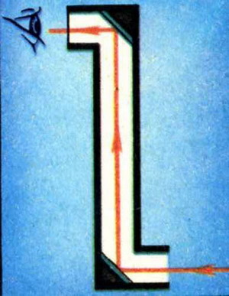**перископ**

Дозволяє бачити предмети через непрозору перешкоду (перископ підводного човна, спостереження з траншей, дзотів і т. д.).

|  |  |
| --- | --- |
|  | Одна із схем перископа |
| http://disted.edu.vn.ua/media/images/LuDmila/fizika_7/u4_/009.gifhttp://disted.edu.vn.ua/media/images/LuDmila/fizika_7/u4_/010.gifТобто одне або декілька дзеркал можна використати для зміни напрямку розповсюдження променів. | |
| Дзеркала знаходять своє застосування на сонячних станціях.  http://disted.edu.vn.ua/media/images/LuDmila/fizika_7/u4_/015.jpg  Результат пошуку зображень за запитом "дзеркало"Використовуються щодня у побуті.  http://disted.edu.vn.ua/media/images/LuDmila/fizika_7/u4_/014.jpg | http://disted.edu.vn.ua/media/images/LuDmila/fizika_7/u4_/016.jpgВони відіграють провідну роль у будові телескопів. |
|  |

**V. Розв’язування вправ.**

1. Які джерела світла можна вважати відбивачами?

а) Сонце; б) Місяць; в) світлячка; г) рекламні трубки.

1. 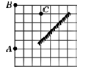Кут між падаючим променем і дзеркальною поверхнею дорівнює 50°. Чому дорівнює кут між падаючим та відбитим променями?
2. Побудуйте зображення світних точок A , B, C у плоскому дзеркалі (див. рисунок).

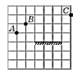

1. Покажіть ділянку, звідки можна побачити у дзеркалі зображення точки B (див. рисунок).
2. 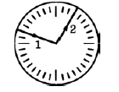У центрі оптичного диска (приладу для демонстрації світлових явищ) міститься плоске дзеркало. На рисунку показані світловий промінь 1, що падає на дзеркало, та відбитий промінь 2. Накресліть, як розташована площина дзеркала.
3. Розміщення плоского дзеркала MN та джерела світла S показано на рисунку. Яка відстань від джерела S до його зображення у дзеркалі MN ?

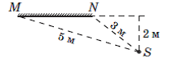

**VІ. Підсумок уроку**

*Експрес-опитування*

1. Закони відбивання
2. Яким є зображення предмета в плоскому дзеркалі ?

* уявним,;
* дорівнює за розміром предмета, розташоване на такій же відстані від дзеркала, що й сам предмет;
* внаслідок симетричності ліве і праве міняються місцями.

1. Які види відбивання світла?

* Розрізняють дзеркальне і розсіяне відбивання світла.
* У випадку дзеркального відбивання ми можемо бачити зображення предмета в дзеркалі;
* у випадку розсіяного відбивання зображення не спостерігається.

**VІІ. Домашнє завдання**

Опрацюювати параграф № підручника

**Задачі**

1. Кут між падаючим і відбитим променями дорівнює 50°. Чому дорівнює кут падіння?
2. Побудуйте зображення світних точок A , B, C у плоскому дзеркалі (див. рисунок).

**Експериментальне завдання**.

Направте світло настільної лампи на підошву праски. Який вид відображення дає цей предмет?